新闻稿

EB200E智能型编码器：连接方式更经济，参数设置更灵活

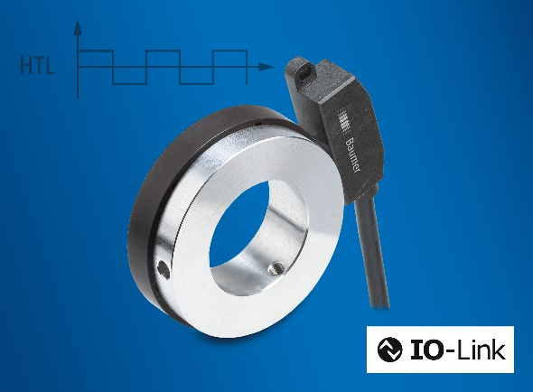
（11.23.2021）如今，编码器的电气和机械连接变得越来越简单、越来越经济。堡盟新型EB200E无轴承编码器就是很好的例证，它可以非常紧凑地安装在任何轴上，无需任何机械改装。EB200E是堡盟首款带IO-Link接口的智能型无轴承增量式编码器。IO-Link接口减少布线的成本和工作量，并且自带转速监测功能，无需额外的硬件组件。
借助IO-Link接口，只需使用低成本标准电缆即可将多达8个编码器连接到一个IO-Link主站上，这为EB200E编码器开辟了全新的应用领域：通过IO-Link接口完成编码器的参数设置；通过对2路开关量输出进行参数设置，将编码器变身为转速监测器，用于监测超速、转速范围、停机和旋转方向。此外，EB200E还提供传统的HTL信号。
EB200E无轴承编码器安装深度浅（12 mm），并灵活支持不同轴径，因此节省安装空间，可轻松集成到机器中。由于采用磁感应技术，感应头和磁环之间无接触，因此编码器不受灰尘、冲击或振动影响。此外，编码器还配备了全新的堡盟传感器套件（BSS），这是一款使用方便的PC工具，便于设备工程师进行直观的参数设置和数据可视化。
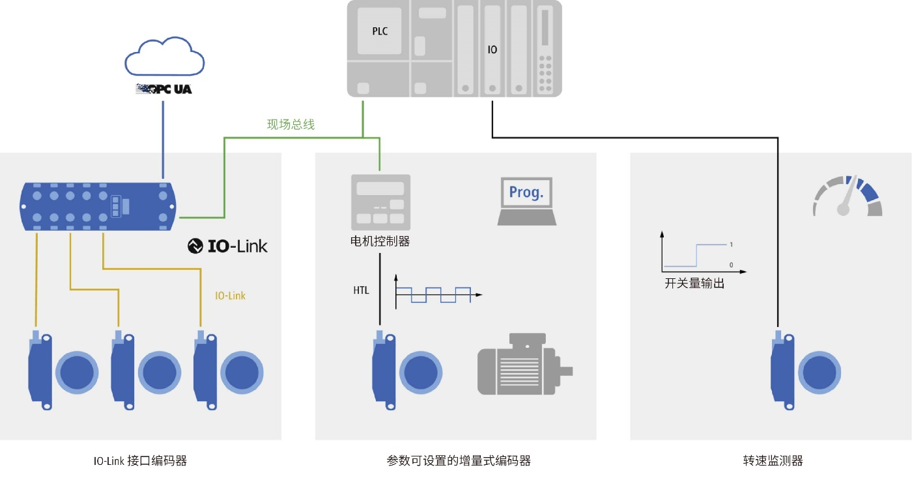
更多信息，请访问：www.baumer.com/eb200e
欢迎莅临2021年德国纽伦堡国际电气自动化系统及元件展览会上的堡盟展位：4A展厅，335号展位

图片：EB200E智能型编码器连接方式更经济，参数设置更灵活，支持更高效的机器设计。
信息图：EB200E编码器提供转速和位置反馈，具有转速监测功能，可通过IO-Link接口进行参数设置，便于集成到面向未来的机器环境中。

字符数（带空格）：约600
文本和图片下载位置： www.baumer.com/press

堡盟集团
堡盟集团是国际领先的工厂自动化和过程自动化生产厂家之一。目前堡盟集团的足迹已遍布全球20个国家并拥有39家分公司。堡盟集团的产品业务主要涉及传感器、运动控制、视觉技术、过程仪表和粘胶系统，其丰富的产品线覆盖在各个行业并使客户受益于堡盟所提供的完整咨询和可靠服务的国际平台。更多信息，请登陆 www.baumer.com。

读者咨询联络方式:
堡盟电子（上海）有限公司
上海松江工业区民强路1525号（申田高科园）11幢
邮编： 201612
电话： +86 21 6768 7095
传真： +86 21 6768 7098
E-mail: sales.cn@baumer.com
网站: www.baumer.com

